Міністерство освіти і науки України

Національний технічний університет

«Харківський політехнічний інститут»

Кафедра «Обчислювальна техніка та програмування»

ЗВІТ

Про виконання лабораторної роботи №4

“Подання списків на веб-сторінці”

Виконавець:

студент гр. КН-920В

Олексієнко Микита

Харків 2022

Лабораторна робота №4.

**Подання списків на веб-сторінці**

**Мета**

Вивчення засобів та можливостей HTML та CSS для представлення на веб-сторінці списків із заданими параметрами.

**1.Вимоги**

**1.1 Розробник:**

Олексієнко Микита Віталійович

студент групи КН-920В

15 варіант

**1.2 Загальне завдання**

Розробити Web-сторінку, що містить елементи D1, D2, D3, D4 та D5:

• D1 – блоковий елемент прямокутної форми, що не має меж (розташування на Web-сторінці, розміри, колір символів та фону – на розсуд студента);

• D2 – це елемент D1, який має межі з такими параметрами:

• стиль кордону – див. колонку "Кордон/style" табл. №5 (значення задані у пікселях);

• ширина кордону – див. колонку "Кордон/width" табл. №5 (значення задані у пікселях);

колір кордону – на розсуд студента;

• D3 – це елемент D2, який має наступні заокруглення кутів меж – див. колонку "Кордон/radius" табл. №5:

1 – 40%;

2 – 20% 30%;

3 - 10% 30% 50%;

4 - 15% 25% 35% 45%;

• D4 – це елемент D2, який має тінь (тіні) з такими параметрами:

усунення тіні по горизонталі – колонка "Тінь/h" табл. №5 (значення задані у пікселях);

усунення тіні по вертикалі – колонка "Тінь/v" табл. №5 (значення задані у пікселях);

розмитість тіні – колонка "Тінь/blur" табл. №5 (значення задані у пікселях);

розмір тіні – стовпчик "Тінь/spread" табл. №5 (значення задані у пікселях);

колір тіні – на розсуд студента;

• D5 – це елемент D2, який має такі перетворення:

зміщення елемента – перше значення вказує зміщення по горизонталі, друге – по вертикалі, значення задані у пікселях (див. колонку "Трансформація/translate", табл. №5);

масштабування елемента – перше значення вказує скільки разів потрібно змінити розмір елемента по горизонталі, друге – по вертикалі, якщо вказано значення "--", то в даному напрямку змінювати розмір елемента не треба (див. колонку "Трансформація/scale" табл. №5);

обертання елемента визначається в градусах (deg) – колонка "Трансформація/rotate" табл. №5);

нахил елемента визначається в градусах (deg) – значення нахилу вздовж осі X передує символом "X", значення нахилу вздовж осі Y – символом "Y"; (див. колонку "Трансформація/skew" табл. №5);



Рисунок 1 - Завдання

**2. Опис програми**

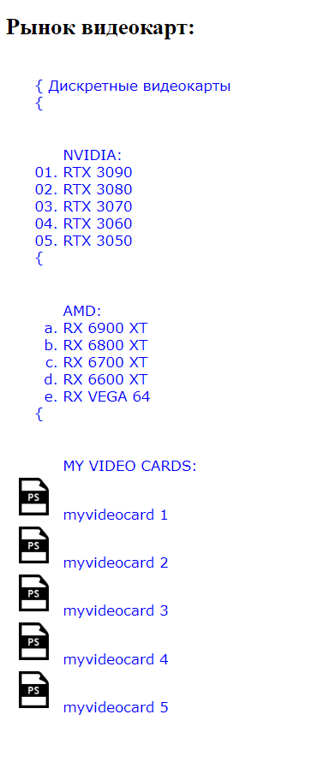

Рисунок 2 – Результат

<!DOCTYPE html>

<html lang="en">

<head>

    <meta charset="UTF-8">

    <link rel="stylesheet" type="text/css" href="style.css">

    <title>LAB04</title>

</head>

<body>

    <h1> Рынок видеокарт: </h1>

    <ul class="unord-list-3">

        <li class="unord-li-3"> Дискретные видеокарты </li>

        <li class="unord-li-3">

            <ul class="unord-list-1">

                NVIDIA:

                <li>RTX 3090</li>

                <li>RTX 3080</li>

                <li>RTX 3070</li>

                <li>RTX 3060</li>

                <li>RTX 3050</li>

            </ul>

        </li>

        <li class="unord-li-3">

            <ul class="unord-list-2" >

                AMD:

                <li>RX 6900 XT</li>

                <li>RX 6800 XT</li>

                <li>RX 6700 XT</li>

                <li>RX 6600 XT</li>

                <li>RX VEGA 64</li>

            </ul>

        </li>

        <li class="unord-li-3">

            <ul class="unord-list-4">

                MY VIDEO CARDS:

                <li>myvideocard 1</li>

                <li>myvideocard 2</li>

                <li>myvideocard 3</li>

                <li>myvideocard 4</li>

                <li>myvideocard 5</li>

            </ul>

        </li>

    </ul>

</body>

</html>

Та файл зі стилями:

.unord-list-1 {

    list-style-type: decimal-leading-zero;

    margin-top: 50px;

}

.unord-list-2 {

    list-style-type: lower-alpha;

    margin-top: 50px;

}

.unord-list-3 {

    color: blue;

    font-family: Verdana;

    font-size: 20px;

    list-style-type: none;

    margin-top: 50px;

}

.unord-list-3 .unord-li-3::before {

    content: "{ ";

}

.unord-list-4 {

    list-style-image: url("https://img.icons8.com/glyph-neue/64/000000/ps.png");

    margin-top: 50px;}

**3. Висновок**

Вивчено та використано CSS-властивості для представлення елементів на веб-сторінці.